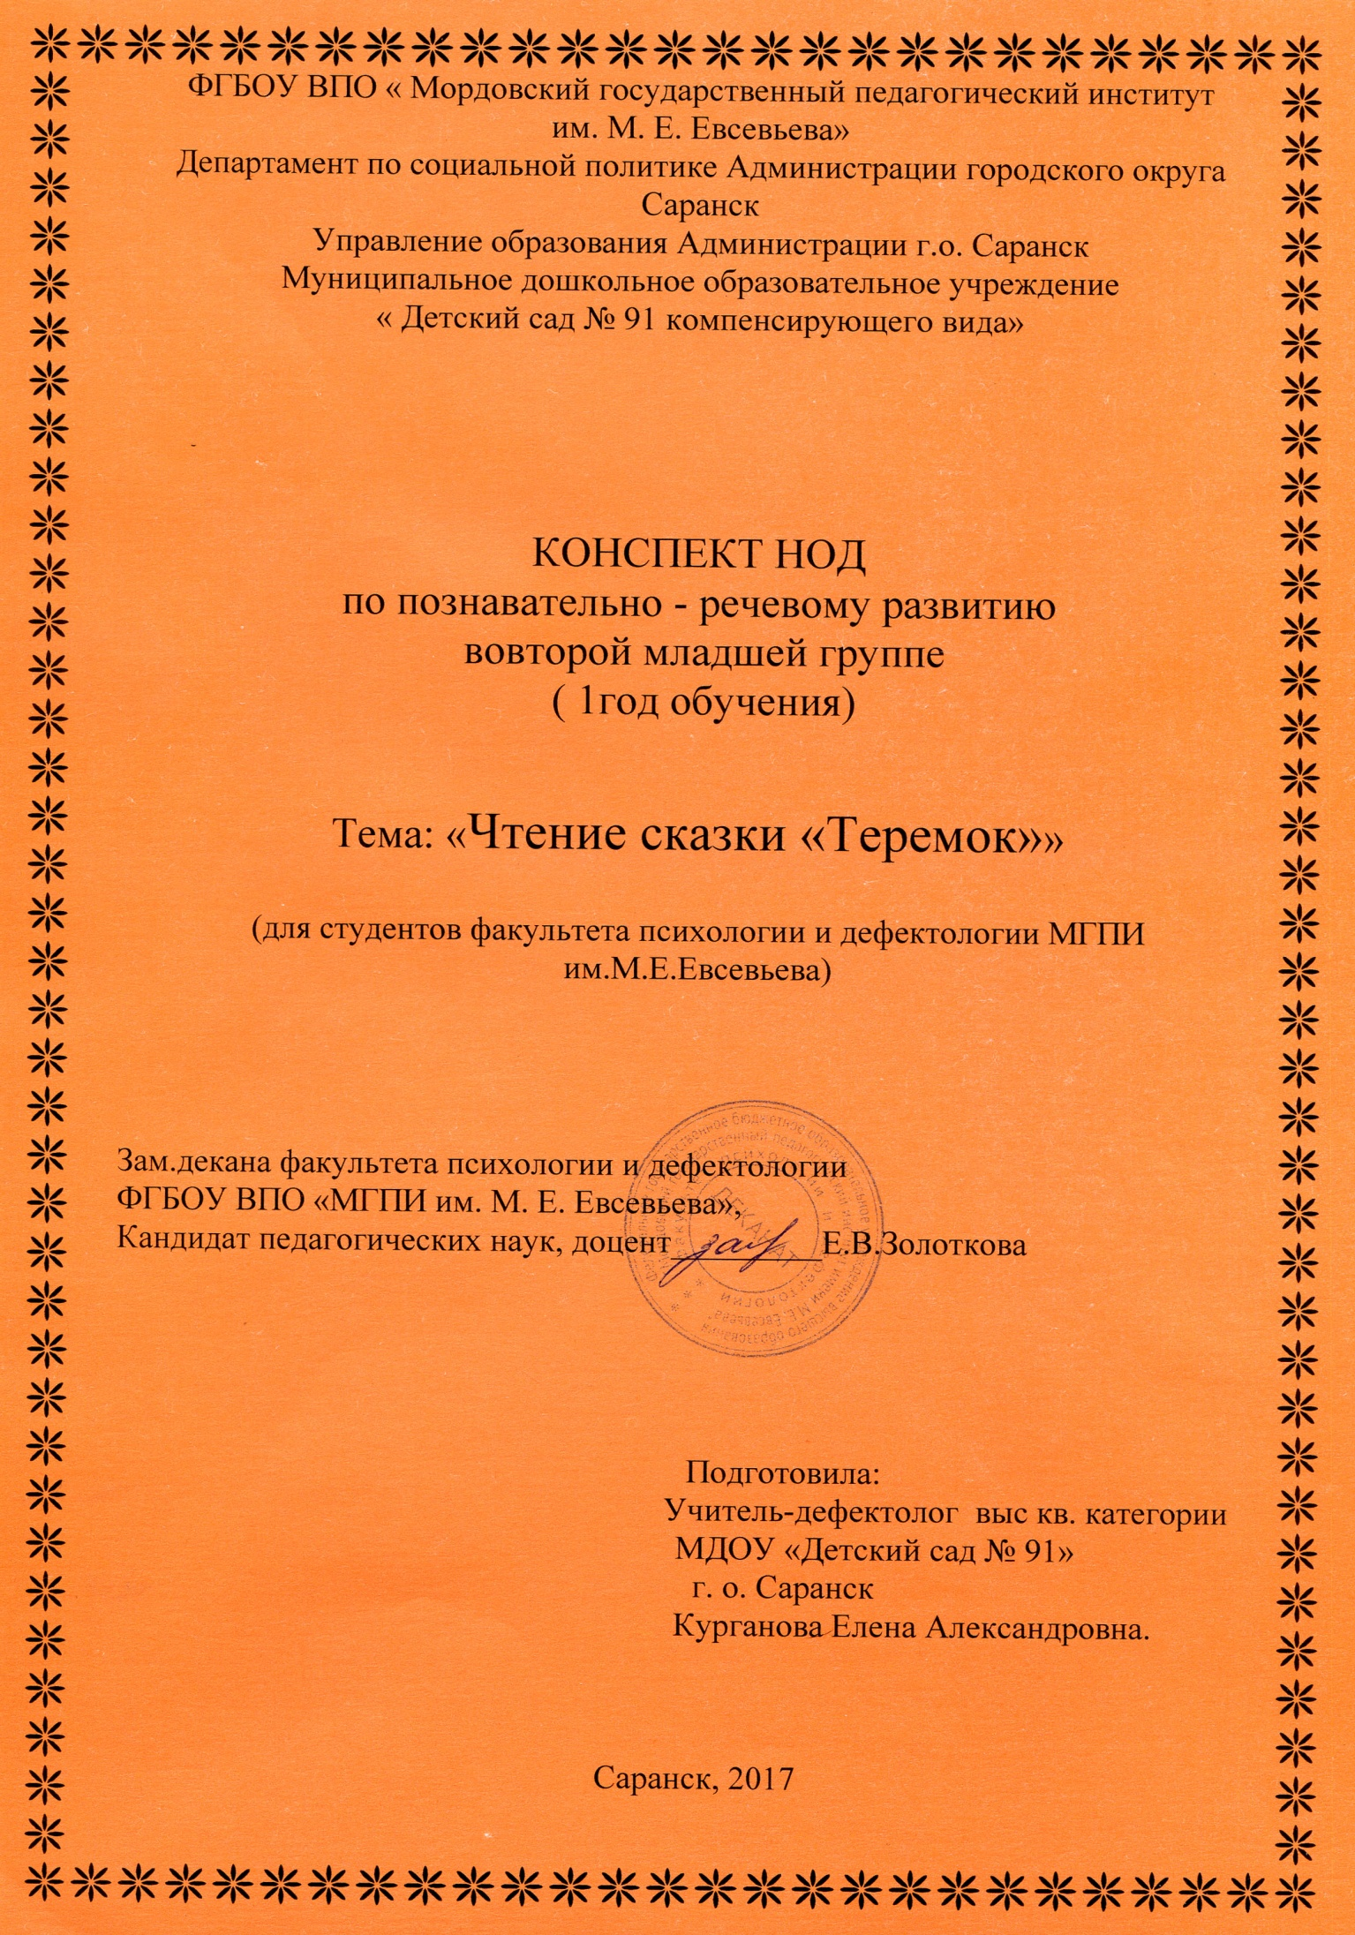

Программное содержание.
1.Актуализация представлений детей о сказках. 2.Познакомить детей со сказкой «Теремок. 3.Продолжать формировать умение детей слушать сказку; учить отвечать на вопросы по мере возможности; вызвать эмоциональный отклик; формировать потребность детей в общении; побуждать к речевой активности. 4. Учить детей пересказывать сказку с опорой на двигательное моделирование. 5. Развитие и коррекция внимания, мышления, памяти, коммуникативной функции речи, мелкой и общей моторики. 6. Воспитание нравственных качеств личности.
Образовательные области. Социально-коммуникативное, познавательное, речевое, физическое развитие.
Методические приемы. Словесный, наглядный, практический.
Наглядный материал, оборудование. Иллюстрации к сказке «Теремок», настольный театр «Теремок».
Ход НОД.
- Организационный момент. Психогимнастика
«Здравствуй, солнце золотое!»
Здравствуй, небо голубое!
Здравствуй, вольный ветерок!
Здравствуй, маленький дубок!
Мы живем в одном краю —
Я вас всех приветствую!

2. Создание игровой ситуации. – Заяц грустный, скучно ему. Оставайся, мы тебе сказку расскажем и покажем.
3.Рассказывание сказки «Теремок».
4.Беседа по сказке (через показ).
-Как называется сказка? -Кто первый нашел теремок? -Потом кто прискакал? -А после лягушки кто пришел? и т.д.
5. Физкультминутка. 6.Повторное рассказывание сказки.
7.Рассказывание сказки детьми (с помощью метода двигательного моделирования)
8. Рефлексия. Итог. Оценка деятельности детей.

